**Pas à Pas pour votre inscription aux dispositifs École et Cinéma et Maternelle au Cinéma**

1. Ouvrir Adage
2. Ouvrir l’onglet : Je renseigne un projet.
3. Changer l’année scolaire en mettant 2024-2025
4. Dans la partie bleue « Projets liés à des dispositifs », cliquer sur le + bleu et sélectionner dans le menu déroulant **École et Cinéma 86** ou **Maternelle au cinéma – 16,79,86**
5. Le projet s’ouvre et vous pouvez alors le compléter :
   * **Le titre** : École et Cinéma ou Maternelle au cinéma
   * **Axe du volet culturel** : ne rien mettre
   * **Menu déroulant Priorités pédagogiques** / Vous pouvez sélectionner :

* Appréhender des œuvres et des productions artistiques
* Cultiver sa sensibilité, sa curiosité et son plaisir à rencontrer des œuvres
* Exprimer une émotion esthétique et un jugement critique
* Identifier la diversité des lieux et des acteurs de son territoire
* Mobiliser ses savoirs et ses expériences au service de la compréhension de l’œuvre
* Utiliser un vocabulaire approprié à chaque domaine artistique ou culturel

**Classes prévisionnelles :** Cliquer sur Créer un groupe-classe

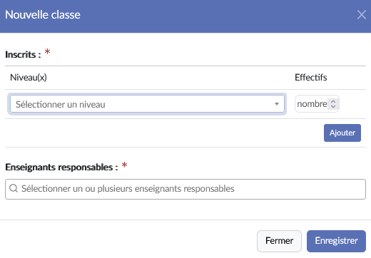

Sélectionner le niveau, le nombre et l’enseignant responsable

(**Si les collègues ne sont pas nommés**, ils n’apparaitront pas dans le menu déroulant, il faudra alors attendre septembre pour le faire)

* **Partenaires**: vous pouvez mettre le nom de votre cinéma, si vous ne le trouvez pas, ne mettez rien.
* **Domaines :** Cinéma, audiovisuel
* **Piliers de l’EAC** / Vous pouvez noter ou copier-coller, tout ou partie des points suivants :

Rencontrer :

* Les œuvres: Amener les élèves à découvrir des films du patrimoine et des films contemporains, en classe ou en salle de cinéma.
* Les lieux de culture: Organiser des visites de cinémas, de festivals, de studios de tournage, etc.
* Les artistes et professionnels du cinéma: Rencontrer des réalisateurs, des acteurs, des scénaristes, des techniciens, etc. pour échanger sur leur métier et leur passion.

Pratiquer :

* Réaliser des films: Donner aux élèves l'occasion de réaliser des films, courts ou longs, à partir d'un scénario original ou d'une adaptation.
* Participer à des ateliers cinéma: Découvrir les différentes techniques du cinéma (prise de vue, montage, son, etc.) à travers des ateliers pratiques.
* S'initier à l'analyse filmique: Apprendre à décrypter les images et les sons d'un film pour en comprendre le sens et la portée.
* Débattre / argumenter

Connaître :

* L'histoire du cinéma: Découvrir les grandes étapes de l'histoire du cinéma, des origines à nos jours.
* Les différents genres cinématographiques: Explorer les différents genres de films (comédie, drame, policier, science-fiction, etc.).
* Les métiers du cinéma: Découvrir les différents métiers qui contribuent à la réalisation d'un film.
* Utiliser un lexique adapté

Vous pouvez, si vous le souhaitez compléter un budget mais ce n’est pas indispensable, pareil pour la demande de validation IEN.

**Penser à enregistrer (en bas à droite)**